Информационно-аналитический обзор
по итогам работы с обращениями, поступившими
в Тюменскую областную Думу
за период с 01.01.2013 по 31.03.2013

За первый квартал 2013 года в адрес депутатов, руководства Тюменской областной Думы поступило 3 643 обращения (за аналогичный период 2012 года – 3 546), в том числе с личного приема – 2 496 (2 252).
Из общего количества полученных предложений, заявлений и жалоб 2 135 – письменные обращения, 1 374 – устные, 134 – поступившие в форме электронного документа.
Индивидуальные предложения, заявления и жалобы составили 93,7% от общего количества поступивших, коллективные обращения (поступившие от жильцов домов, коллективов организаций и других) – 6,3%. Чаще всего коллективные обращения касались вопросов эксплуатации и ремонта жилищного фонда, строительства и подключения к объектам электро-, водо-, газо- и теплоснабжения, а также вопросов материально-технического, кадрового обеспечения учреждений бюджетной сферы и награждения заслуженных работников учреждений и организаций города Тюмени и Тюменской области наградами Тюменской областной Думы.
Большая часть заявителей – горожане (2 727 обратившихся, или 74,9%), в том числе на жителей города Тюмени приходится 39,7% всех обращений.
В целом, по территориальному принципу обращения преимущественно поступали из муниципальных образований: г. Тюмень – 1 448 обращений (за аналогичный период 2012 года – 1 179 обращений), г. Тобольск – 227 (в 2012 году – 219), Тюменский район –166 (в 2012 году – 230), г. Радужный – 125 (в 2012 году – 90), г. Когалым – 112 (в 2012 году – 149), Тобольский район – 90 (в 2012 году – 80), г. Нижневартовск – 89 (в 2012 году – 71), г. Ишим – 81 (в 2012 году – 70), г. Сургут – 78 (в 2012 году – 351), г. Ноябрьск – 74 (в 2012 году – 64), г. Ялуторовск – 67 (в 2012 году – 50), г. Нефтеюганск – 63 (в 2012 году – 109), Исетский район – 54 (в 2012 году – 50), Сургутский район – 51 (в 2012 году – 47).
Авторы 14 обращений проживают в других регионах Российской Федерации (Республика Башкортостан, Волгоградская, Иркутская, Московская, Саратовская, Свердловская области, города: Москва, Санкт-Петербург). В 2012 году количество подобных обращений составило 6.
Относительное изменение количества поступивших обращений за обзорный период в сравнении с показателями 2012 года в разрезе муниципальных образований отмечено:
- в сторону увеличения в: г. Радужном, Ярковском районе, г. Лабытнанги, г. Салехарде;
- в сторону уменьшения в: Ишимском районе, Сладковском районе, Тюменском районе, г. Когалыме, г. Нефтеюганске, г. Сургуте, Пуровском районе, Шурышкарском районе на 73%.
Динамика поступления в первом квартале 2013 года обращений в целом с территорий юга Тюменской области, Ханты-Мансийского автономного округа – Югры, Ямало-Ненецкого автономного округа и других субъектов РФ в сравнении с количественными показателями аналогичного периода 2012 года представлена на диаграмме.

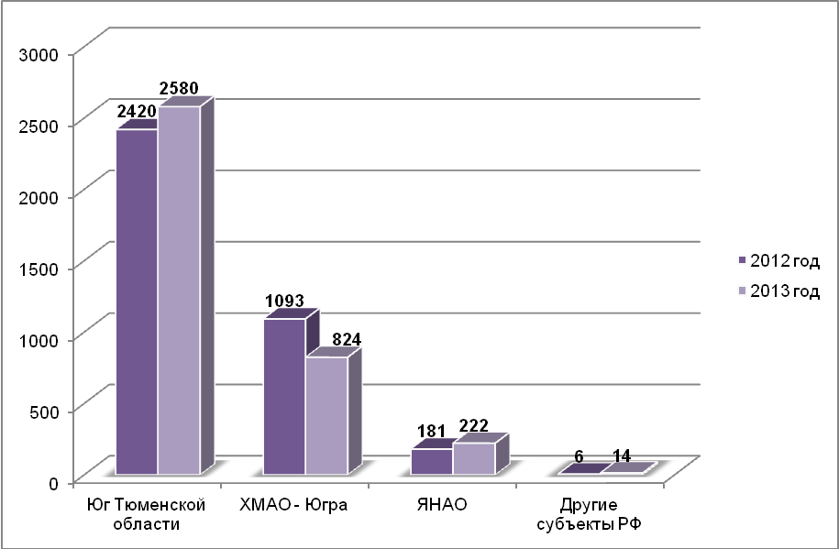
Диаграмма. Распределение количества поступивших обращений в первом квартале 2013 года в сравнении с первым кварталом 2012 года в разрезе территорий

Социальный портрет авторов обращений выглядит следующим образом.
Среди заявителей, указавших свое социальное положение, преимущественно – пенсионеры (43,3%), работники бюджетной сферы (20,3%), служащие (9,3%), безработные (8,4%), рабочие (7,9%) и другие.
Из числа получателей льгот обращались: инвалиды (31,5%), ветераны труда (26,2%), семьи, имеющие детей (13,0%), многодетные семьи (12,6%), ветераны Великой Отечественной войны (4,5%), участники боевых действий и члены их семей (1,8%), сироты (1,0%).
В разрезе возрастных категорий наибольшее количество обращений приходится на заявителей в возрасте старше 55 лет – 30,3%. По остальным категориям процентное соотношение распределилось следующим образом: авторы 20,4% обращений – в возрасте 40-55 лет, 13,2% – 25-40 лет, 2,0% – до 25 лет.

Относительно тематики поступивших обращений следует отметить, что независимо от принадлежности авторов обращений к той или иной льготной категории или социальной группе, на первом месте по значимости для населения по-прежнему остаются вопросы социальной сферы.
Всего за обзорный период в обращениях было поднято 3 780 вопросов различной тематики.
Претерпела некоторые изменения тематическая структура обращений и в сравнении с первым кварталом 2012 года (см. таблицу).

Таблица

Динамика поступления обращений граждан в 2012-2013 гг., в разрезе характера затронутых
в обращениях вопросов
Тематический классификатор | Поступило обращений  в первом квартале 2012 года | Поступило обращений в первом квартале  2013 года | Динамика поступления обращений  (+ / -)
1. Вопросы государства, общества, политики,  в т.ч. | 153 | 265 | + 112
- Совершенствование законодательства, социально-экономической и иных сфер деятельности государства и общества | 17 | 27 | + 10
- Деятельность органов государственной власти и местного самоуправления | 66 | 80 | + 14
- Деятельность общественных и религиозных объединений | 33 | 75 | + 42
2. Жилищные вопросы, в т.ч. | 841 | 467 | - 374
- Предоставление (строительство) жилья | 311 | 183 | - 128
- Социальные выплаты на приобретение (строительство) жилья | 71 | 45 | - 26
- Переселение из аварийного и ветхого жилья | 146 | 66 | - 80
- Участие в долевом строительстве | 22 | 7 | - 15
- Предоставление земельных участков под ИЖС | 35 | 22 | - 13
- Регистрация прав, приватизация | 52 | 38 | - 14
3. Вопросы коммунального хозяйства, в т.ч. | 509 | 415 | - 94
- Благоустройство территорий | 64 | 55 | - 9
- Оплата жилья и коммунальных услуг | 67 | 49 | - 18
- Эксплуатация и ремонт жилищного фонда | 117 | 74 | - 43
- Деятельность организаций жилищно-коммунального хозяйства | 49 | 50 | + 1
- Оказание материальной помощи на ремонт жилых помещений | 152 | 151 | - 1
4. Вопросы социального обеспечения, в т.ч. | 849 | 774 | - 75
- Меры социальной поддержки (компенсации, льготы и т.д.) | 72 | 79 | + 7
- Пенсионное обеспечение | 86 | 40 | - 46
- Оказание материальной помощи в рамках социального обеспечения | 614 | 537 | - 77
5. Вопросы труда и занятости населения, в т.ч. | 300 | 382 | + 82
- Трудоустройство | 75 | 66 | - 9
- Организация труда, трудовые конфликты | 23 | 20 | - 3
- Награждение и присвоение званий | 181 | 280 | + 99
6. Вопросы образования, в т.ч. | 390 | 472 | + 82
- Дошкольное образование | 57 | 40 | - 17
- Награждение работников учреждений образования | 49 | 69 | - 20
- Материально-техническое и кадровое обеспечение учреждений образования | 229 | 300 | + 71
7. Вопросы здравоохранения, в т.ч. | 212 | 192 | - 20
- Предоставление медицинских услуг | 33 | 47 | + 14
- Обеспечение лекарственными, медицинскими препаратами, путевками на санаторно-курортное лечение, средствами реабилитации | 51 | 25 | - 26
- Награждение работников учреждений здравоохранения | 26 | 28 | + 2
- Материально-техническое и кадровое обеспечение учреждений здравоохранения | 19 | 29 | + 10
- Оказание материальной помощи в рамках медицинского обеспечения | 58 | 37 | - 21
8. Вопросы молодежной политики, физической культуры и спорта, в т.ч. | 109 | 154 | + 45
- Физкультурно-оздоровительная  и спортивная работа | 13 | 20 | + 7
- Материально-техническое и кадровое обеспечение спортивно-оздоровительных учреждений | 66 | 96 | + 30
9. Вопросы науки, культуры и информации, в т.ч. | 103 | 228 | + 125
- Награждение работников науки, культуры, СМИ | 10 | 22 | + 12
- Материально-техническое и кадровое обеспечение учреждений науки, культуры, СМИ | 66 | 124 | + 58
10. Вопросы финансовой, хозяйственной и предпринимательской деятельности, в т.ч. | 146 | 147 | + 1
- Дорожное хозяйство | 10 | 20 | + 10
- Транспорт и связь | 26 | 21 | - 5
- Строительство и подключение к объектам электро-, водо-, газо- и теплоснабжения | 28 | 32 | + 4
11. Вопросы обеспечения законности и правопорядка, в т.ч. | 133 | 108 | - 25
- Работа органов внутренних дел (в т.ч. ГИБДД) | 22 | 10 | - 12
- Миграционная политика | 20 | 27 | + 7
- Сообщения о нарушении законности, злоупотреблении властью, коррупции | 15 | 19 | + 4
- Обжалование и исполнение судебных решений | 30 | 19 | - 11
12. Вопросы агропромышленного комплекса | 25 | 27 | + 2
13. Садово-огороднические и дачные кооперативы | 14 | 12 | - 2
14. Природные ресурсы, экология | 7 | 9 | + 2
15. Военная служба | 6 | 7 | + 1
16. Иные вопросы | 117 | 115 | - 2

Как видно из приведенной таблицы, на первом месте для заявителей остаются вопросы блока социального обеспечения (21,2% от общего количества вопросов), большую часть которого заняли просьбы об оказании материальной помощи на приобретение предметов первой необходимости (продукты питания, одежда). Следует отметить, что половина от заявленных просьб об оказании материальной помощи исходила от граждан – получателей льгот. Так, с подобными вопросами обращались инвалиды (22,6% от количества обращений по данной тематике), ветераны труда (8,8%), многодетные семьи (7,5%), семьи, имеющие детей (5,6%), ветераны Великой Отечественной войны (4,1%).
В рамках блока поступали также вопросы, касаемые предоставления мер социальной поддержки: о льготах для малоимущих граждан, многодетных семей, коренных малочисленных народов Севера, участников боевых действий, пенсионеров и других.
Количество поступивших обращений в рамках блока «Вопросы образования» составило 472 (12,5% от общего количества вопросов). Помимо вопросов по материально-техническому и кадровому обеспечению учреждений образования от заявителей поступали обращения и по вопросам дошкольного образования.
12,4% поступивших обращений затронули жилищные вопросы. По сравнению с первым кварталом 2012 года в 2013 году сократился поток обращений по вопросам предоставления (строительства) жилья – в 1,7 раза, предоставления социальных выплат на приобретение (строительство) жилья – в 1,6 раза, переселения из аварийного и ветхого жилья – в 2,2 раза.
415 вопросов (10,9% от общего количества вопросов) поступили в рамках блока коммунального хозяйства. Заявителями поднимались вопросы эксплуатации и ремонта жилищного фонда, благоустройства дворовых территорий; 36,1% обращений в рамках блока составили просьбы об оказании материальной помощи на ремонт жилых помещений.
Просьбы о содействии в трудоустройстве и разъяснении действующего законодательства, жалобы о невыплате работодателями заработной платы, а также ходатайства о награждении наградами и почетными званиями были охвачены в блоке «Вопросы труда и занятости населения» (10,1% от общего количества вопросов).
Треть обращений блока «Вопросы государства, общества политики» (7,0%) заняли вопросы деятельности органов государственной власти и местного самоуправления. В рамках блока поступали также обращения по вопросам деятельности общественных и религиозных объединений, совершенствованию законодательства.
В 2,2 раза увеличилось количество обращений в тематике «Вопросы науки, культуры и информации» (6,0% от общего количества вопросов), на что, в свою очередь, в большей степени повлияло увеличение в 1,9 раза поступающих просьб о содействии в укреплении материально-технической базы учреждений науки и культуры.
В поступивших обращениях в рамках блока «Вопросы здравоохранения» (5,1% от общего количества вопросов) поднимались вопросы качества предоставления медицинских услуг, заявлялись просьбы о выделении финансовых средств на оплату операции и лекарственных препаратов.
Немало обращений поступало и о содействии в материально-техническом обеспечении спортивных клубов, о выделении финансовых средств на проведение и участие в спортивных соревнованиях. В рамках блока «Вопросы молодежной политики, физической культуры и спорта» количество подобных обращений составило 154 (4,1% от общего количества вопросов).
Блок вопросов финансовой, хозяйственной и предпринимательской деятельности охватил 3,9% обращений. На первом месте в рамках блока: вопросы строительства и подключения к объектам электро-, водо-, газо- и теплоснабжения, а также обращения в сфере дорожного хозяйства и транспортного обеспечения.
2,9% обращений вошли в блок «Вопросы обеспечения законности и правопорядка».

Таким образом, из поступивших за обзорный период обращений носили заявительный характер 3 610 (99,1%).
Предложения по совершенствованию законодательства, развитию общественных отношений, улучшению социально-экономической и иных сфер деятельности государства и общества содержали 14 обращений. Так, поступали предложения о внесении изменений в закон Тюменской области «О социальной поддержке отдельных категорий граждан в Тюменской области» в части включения в перечень категорий граждан, которым предоставляются меры социальной поддержки, вдов репрессированных лиц, а также граждан, чье детство пришлось на годы Великой Отечественной войны («детям войны»). Были внесены заявителями и предложения о принятии закона «О личном подсобном хозяйстве», о внесении изменений в Постановление Правительства Российской Федерации от 14.03.2003 № 155 «Об утверждении списка должностей членов летных экипажей воздушных судов гражданской авиации, работа в которых дает право на ежемесячную доплату к пенсии в соответствии с Федеральным законом «О дополнительном социальном обеспечении членов летных экипажей воздушных судов гражданской авиации», и правил исчисления выслуги лет, дающей право на ежемесячную доплату к пенсии».
С просьбами о восстановлении или защите нарушенных прав, свобод или законных интересов обратились 19 заявителей. В обращениях: жалобы на действия администрации муниципальных образований (в вопросе перевода земельного участка из одной категории в другую), нарушения трудового законодательства, волокиту при расследовании уголовного дела и другие.
Повторно в первом квартале 2013 года обратилось 44 избирателя (за соответствующий период 2012 года – 33). В повторных обращениях – просьбы об оказании материальной помощи, вопросы в сфере жилищно-коммунального хозяйства (в том числе, о необходимости проведения капитального ремонта многоквартирного жилого дома, правильности начисления платы за жилищно-коммунальные услуги, неудовлетворительной работе организаций жилищно-коммунального хозяйства), требования об исполнении судебных решений и другие.

По итогам работы с обращениями в первом квартале 2013 года исполнено и снято с контроля 2 693 обращения. Исполненные обращения охватили 2 788 вопросов, из которых: 1 179 (42,3% от числа рассмотренных вопросов) – удовлетворено, на 1 557 (55,8%) – дано разъяснение, на 52 (1,9%) – отказано.
По состоянию на 1 апреля 2013 года на контроле у депутатов, руководства областной Думы находятся 950 обращений.

Начальник отдела областной Думы
по работе с обращениями граждан З. З. Биктимерова

